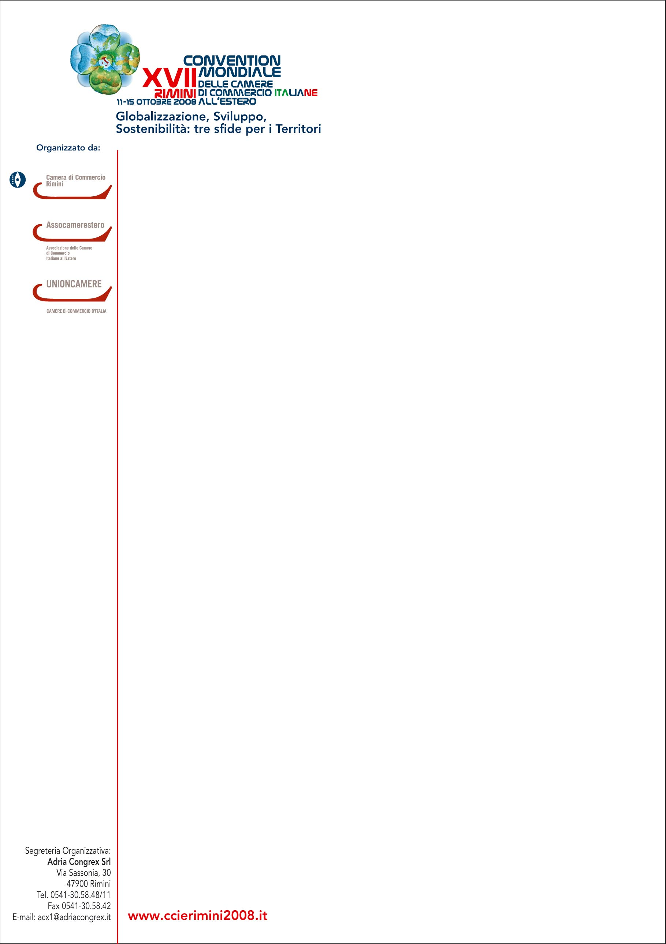

Comunicato stampa n. 1, 7 ottobre 2008

Rimini, boom delle esportazioni (+17%), import in calo
Alla vigilia della convention mondiale di Assocamerestero, la Camera di Commercio comunica i dati aggiornati al primo semestre 2008

Rimini – Boom dell’export per la provincia di Rimini nel primo semestre 2008. Più 17%, prima tra le province della regione. Ecco i dati aggiornati, fonte Camera di Commercio..

EXPORT - Nel primo semestre del 2008 il valore dei prodotti esportati ammonta a 845.511.090 €. Ciò equivale a un sensibile incremento (+17%) rispetto al periodo corrispondente del 2007 (722.436.668 €). Supera infatti quello di tutte le altre province dell’Emilia Romagna (seconda è Ravenna con +15,9%, poi Piacenza con +15,2%) ed è pari a circa il doppio della media regionale (+9,2%). Indicativo anche il confronto con l’area del Nord Est (+6,1%) e dell’Italia (+5,9%).
Rimane invece bassa la quota di export provinciale rispetto al totale regionale (3,4%, ultimo posto tra le province dell’Emilia Romagna). Bologna e Modena fanno registrare i valori più alti, rispettivamente 23,2% e 23,0%).
Nello specifico, le esportazioni sono in sostanza interamente assorbite (99,2%) dal settore costituito dai Prodotti Trasformati e Manufatti, mentre il principale mercato di sbocco è rappresentato dall’Europa (76,2%).

IMPORT - L’import ammonta a 288.288.502 € corrispondente a un lieve decremento (-02%) rispetto al primo semestre 2007 (288.794.099 €). Solo altre due province dell’Emilia Romagna sono in calo: Parma -11,2%, Ferrara -2,4%. Altre sei province, l’Emilia-Romagna nel suo complesso, il Nord Est e la stessa Italia registrano invece incrementi.
Sempre bassa (in questo caso l’aspetto è positivo) la quota delle importazioni di Rimini rispetto al totale regionale (1,9%, di nuovo ultimo posto nella classifica delle province. I valori più alti sono delle province di Bologna (22,4%) e Parma (17%).
Anche in questo caso il settore import più importante (95,5% sul totale) è quello dei Prodotti Trasformati e Manufatti. L’area principale di provenienza dei prodotti (69,6% sul totale) è rappresentata ancora una volta dall’Europa.

SALDO - Il saldo della bilancia commerciale (differenza tra export e import) registra un valore ampiamente positivo (+557.222.588 €), in deciso aumento sul 1° semestre 2007 (+433.642.569) grazie soprattutto al deciso incremento delle esportazioni. A livello regionale il saldo è superiore a quello delle province di Piacenza, Parma e Ravenna (dove, al contrario, i saldi sono negativi) e a quello nazionale (anch’esso negativo).

Segreteria Organizzativa: Adriacongrex, tel. 0541.305848 / 863, acx1@adriacongrex.it, www.ccierimini2008.it
Ufficio stampa della Convention: Catola & Partners, 055.5522892 / 867, riccardo.catola@catola.it, 335.5618585,
Ufficio stampa Camera di Commercio di Rimini: Dialogic, camcomrimini@dialogicnet.it, Letizia Magnani 348 7314189
Ufficio stampa Assocamerestero: Roberta Mazzeo 339.2783862

